**EXMO: Sr. PRESIDENTE DA CÂMARA MUNICIPAL DE SUMARÉ**

Considerado que fomos interpelados por moradores dessa cidade, que nos solicitaram **operação Tapa Buraco na Rua Jatobá, próximo ao número 44, do bairro Jardim Basilicata– Sumaré/SP, CEP:13.173-290.**

O pedido se justifica pelo fato de sermos interpelados por moradores do bairro pedindo uma solução do problema na rua citada. Tendo em vista que os buracos estão causando prejuízo não só aos veículos, mas também aos pedestres, pois já ocorreram vários acidentes com moradores por causa dos mesmos.

Diante do exposto **INDICO AO** **EXMO SR**. Prefeito Municipal de **Sumaré/SP.** Que viabilizea realização de **operação Tapa Buraco na Rua Jatobá, próximo ao número 44, do bairro Jardim Basilicata– Sumaré/SP, CEP:13.173-290.**

Sala das Sessões 29 de setembro de 2020

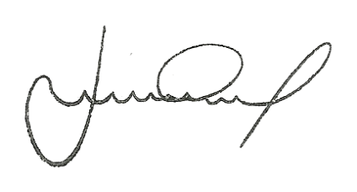

***Josué Cardozo***

Vereador